ДЯТЛОВСКИЙ РАЙОННЫЙ ИСПОЛНИТЕЛЬНЫЙ КОМИТЕТ
ГРОДНЕНСКИЙ ОБЛАСТНОЙ ЦГЭОЗ
ДЯТЛОВСКИЙ РАЙОННЫЙ ЦЕНТР ГИГИЕНЫ И
ЭПИДЕМИОЛОГИИ
УЗ «ДЯТЛОВСКАЯ ЦЕНТРАЛЬНАЯ РАЙОННАЯ БОЛЬНИЦА»

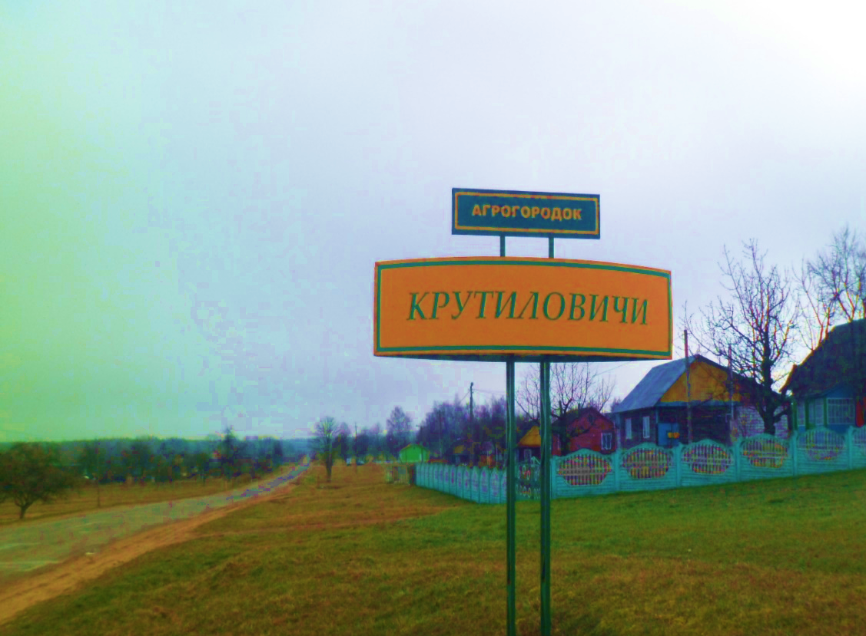
ПРОФИЛЬ ЗДОРОВЬЯ
«КРУТИЛОВИЧИ-ЗДОРОВЫЙ ПОСЕЛОК»

Содержание
- Предисловие………………………………………………………….......
- Состояние здоровья жителей агрогородка Крутиловичи………………
  - Медико-демографическая ситуация…………………………………
  - Соматическая заболеваемость взрослого и детского населения……
  - Смертность населения……………………………………………..
  - Инфекционная и паразитарная заболеваемость……………………..
- Состояние среды обитания и ее влияние на здоровье жителей города…………………………………………………………………….
  - Водоснабжение и здоровье…………………………………………..
  - Медицинские осмотры………………………………………………
  - Питание и здоровье………………………………………………......
  - Воспитание и обучение здоровья детей……………………………..
  - Радиационная обстановка…………………………………………….
- Мероприятия в рамках реализация проекта «Крутиловичи-здоровый поселок» …………………………………………………………………
  - План основных мероприятий по реализации проекта «Крутиловичи-здоровый поселок»…………………………………..
  - Социологические опросы школьников и взрослого населения агрогородка Крутиловичи «Аспекты здорового образа жизни»……
  - Логотип проекта «Крутиловичи-здоровы поселок»……………….

Для населения агрогородка Крутиловичи Дятловского района, как и для других регионов Республики Беларусь, характерна избыточность неинфекционной, особенно хронической, заболеваемости, которая является на сегодняшний день основной причиной смертности населения, а также экономических потерь от возникающей нетрудоспособности и затрат на медицинские мероприятия.
Это обусловливает необходимость проведения постоянных и максимально эффективных мероприятий по созданию и поддержанию здоровьесберегающей среды жизнедеятельности людей, а также снижению распространенности поведенческих и биологических рисков здоровью среди населения агрогородка Крутиловичи.
Стабильность среды обитания по параметрам, выполнение которых гарантирует сохранение и улучшение здоровья населения, обеспечивается мероприятиями первичной профилактики.
Первичная профилактика – это совокупность политических, социальных, экономических, медицинских, информационных и воспитательных межсекторальных действий общества, направленных на устранение причин и условий, вызывающих распространение болезней среди населения.
Усиление профилактической деятельности, заложенной в т.ч. в механизмах реализации Государственной программы Республики Беларусь «Здоровье населения и демографическая безопасность» на период 2016 – 2020гг., потребует решения важной задачи: суметь максимально вовлечь государственные органы управления Дятловского района, мобилизовать другие общественные сектора и обосновать наличие дополнительных резервов в системе здравоохранения региона для проведения на территории агрогородка Крутиловичи мероприятий по управлению формированием здоровья населения за счет улучшения гигиенического качества окружающей человека среды и снижения рискованного по отношению к собственному здоровью поведения людей.
В «Профиле здоровья агрогородка Крутиловичи» находят отражение все аспекты жизни населенного пункта, способствующие или препятствующие здоровью жителей и их благополучию, а также данные социологических опросов населения.
Профилактический проект основывается на единых стандартах в подходах к здоровью как «социальной модели» с учетом особенностей и возможностей административной территории.
Технология реализации профилактического проекта предусматривает участие в нем всех заинтересованных ведомств и реализуется методом программно – целевого планирования (т.е. позволяет в условиях ограниченных финансовых возможностей максимально скоординировать усилия всех структур, направленные на создание и реализацию комплексных социальных программ по повышению качества жизни населения агрогородка.
Пилотный профилактический проект «Крутиловичи – здоровый агрогородок» реализуется с сентября 2019 года. В основе деятельности, предпринимаемой в рамках пилотного профилактического проекта лежат следующие принципы:
приоритет вопросов здоровья в планировании деятельности всех секторов/ведомств;
интеграции – координации всех программ и мероприятий различных уровней, статусов и отраслевой направленности;
всеобщности – в реализации проекта принимают участие все группы общественности и ветви власти, социальные институты, жители агрогородка и др.
В конечном итоге проект призван привести к улучшению физического, психологического, социального и экологического благополучия людей, живущих в агрородке Крутиловичи.

2. СОСТОЯНИЕ ЗДОРОВЬЯ ЖИТЕЛЕЙ АГРОГОРОДКА КРУТИЛОВИЧИ
2.1. Медико – демографическая ситуация:
На конец 2018 года численность населения в агрогородке Крутиловичи составила 483 человека.
. Возрастная структура населения агрогородка Крутиловичи:
Население трудоспособного возраста составляет 293 человека (60,6%), в том числе: 138 женщин, что составляет 47 %, 155 мужчин, что составило 53%.
В агрогородке Крутиловичи проживает 93 (19,2% от общей численности населения) детей.
Население пенсионного возраста составляет 97 человек (20,0 % от общей численности населения), в том числе: 68 женщин, что составило 70,1%, и 29 мужчины, что составило 29,8%.
Заболеваемость населения:
Среди пенсионеров 93 человека, что составило 96 % состоят на учете по ишемической болезни сердца. Среди трудоспособного населения на первое место выходит заболевание артериальной гипертензией 45,6% (133 человека) от трудоспособного населения. По поводу ишемической болезни сердца на учете среди трудоспособного населения состоит 98 человек (что составляет 33,4% от заболеваний трудоспособного возраста).
Среди детей на первое место выходит заболеваемость по органам зрения 27 человек, что составляет 29%, патология сердечно сосудистой системы 18 человек (19,3%), опорно-двигательного аппарата 12 человек (12,9%).
Смертность населения:
Общая смертность за 9 месяцев 2018 года составила 3 случая, 1 из них в трудоспособном возрасте. Причина смертности болезни системы кровообращения (1 ЦВБ), в трудоспособном возрасте БСК.
За 9 месяцев 2019 года общая смертность составила 7 случаев, из них 2 случая в трудоспособном (1 ребенок).

Общая смертность
 | 9 мес 2018 | 9 мес 2019
БСК | 3 | 4
-ЦВБ | 1 | 2
Онкология |  | 1
Эндокринная система |  | 1
Внешние причины |  | 1

Смертность в трудоспособном
 | 9 мес 2018 | 9 мес 2019 г
БСК | 1
Эндокринная система |  | 1
Внешние причины |  | 1
3.1. Водоснабжение и здоровье:
Всего в агрогородке Крутиловичи обеспечено централизованным водоснабжением 83,6 % населения.
Анализ результатов микробиологических исследований воды источников и разводящей сети коммунального водопровода за 2018-19 года показал, что качество питьевой воды в агрогородке. Крутиловичи остается стабильным на протяжении последних лет. Специалистами Дятловского районного ЦГЭ организован мониторинг за качеством воды централизованного водоснабжения. За период 2019 года качество воды из разводящей сети

3.2. Медицинские осмотры:

3.3. Питание и здоровье.
Питание жителей агрогородка Крутиловичи, как и в целом по Республике Беларусь, характеризуется низким потреблением овощей и фруктов (менее пяти порций в день), рыбы, морепродуктов, мяса нежирных сортов. В рационе чаще присутствуют обработанные пищевые продукты с высоким содержанием соли (свыше 5 грамм в сутки). Для приготовления пищи используется в основном растительные масла. Среди отдельных групп населения агрогородка существует вероятность различной степени выраженности дефицита витаминов А, Д. фолиевой кислоты, селена, кальция, калия, цинка.
Повседневные продукты питания жители агрогородка приобретают в двух предприятиях торговли:
Мини-маркет «Родны кут» Дятловского филиала Гродненского областного потребительского общества, агрогородок Крутиловичи, ул. Речная, 4, магазин «Продукты» ИП Овсяник Т.В., аг.Крутиловичи, ул.Центральная,9.
Ассортимент продукции, реализуемый торговыми объектами, включает все группы пищевой продукции: мясные полуфабрикаты (замороженные и охлажденные), молоко и молочную продукцию, замороженную рыбу и рыбную продукцию, овощи и фрукты свежие и в консервированном виде, хлебобулочные, кондитерские изделия, крупяные и макаронные изделия, напои, бутилированную и минеральную воду, диетические и диабетические продукты (мини-маркет «Родны кут»).
Питание жителей района характеризуется высоким содержанием жиров. Среди отдельных групп населения существует вероятность различной степени выраженности дефицита витаминов А, Д, фолиевой кислоты, микро- и макроэлементов: селена, кальция, калия, цинка, йода, фтора и др. Это свидетельствует о недостаточном потреблении населением овощей, фруктов, рыбы, морепродуктов, мяса нежирных сортов. Сложившаяся структура и качество питания населения в значительной степени обуславливают структуру заболеваемости, так как являются факторами риска сердечно-сосудистых, аллергических, онкологических и других заболеваний неинфекционной этиологии.
Одним из самых дешевых и доступных источников поступления в организм йода является использование в питании йодированной соли. Организован контроль за выполнением Постановления Совета Министров Республики Беларусь от 06.04.2001 № 484 «О предупреждении заболеваний, связанных с дефицитом йода». В 2019 году процент закупленной йодированной соли составил 84,4, процент реализованной соли составил 85,03. На всех предприятиях пищевой промышленности и общественного питания при производстве продуктов питания используется только йодированная соль. На объектах торговли йодированная соль входит в обязательный ассортиментный перечень реализуемой продукции. По данным лабораторных исследований при проведении мероприятий технического (технологического) поверочного характера в 2019 году из 109 проб, исследованных по микробиологическим показателям, 6 не соответствовали требованиям ТНПА, что составило 5,5% Превышений допустимых уровней по содержанию пестицидов, токсичных элементов, патулина, микотоксинов, нитратов, радионуклидов в пробах пищевой продукции за 2019 год не зарегистрировано.
Вспышечная заболеваемость острыми кишечными инфекциями среди населения, связанная с употреблением продуктов питания, изготовленных предприятиями пищевой промышленности и общественного питания района, не регистрировалась на протяжении 10лет.
В 2019 году случаев отравления грибами и ботулизма не регистрировалось.

3.4. Воспитание и обучение детей.
В агрогородке Крутиловичи функционируют одно учреждение образования: ГУО "Крутиловичский детский сад-средняя школа".
Здание ГУО"Крутиловичский детский сад-средняя школа» построено по типовому проекту, двухэтажное, количество учащихся по проекту – 196 человек, обучается 107 человек, 11 классов-комплектов, две разновозрастные группы. Для организации учебных занятий имеется 19 учебных кабинетов. Образовательный процесс организован в одну смену.
В школе функционирует 1 группа продленного дня с организацией дневного сна.
Для занятий физической культурой и спортом оборудован спортивный зал на первом этаже здания. При спортивном зале функционируют душевые и санузлы раздельные для мальчиков и девочек. При благоприятных погодных условиях занятия по физкультуре проводятся на стадионе. В школе организованы разные формы физического воспитания учащихся: уроки физической культуры, подвижные перемены в режиме учебного дня; внеклассные спортивно-массовые и физкультурно-оздоровительные мероприятия (спортивные конкурсы, игры, спортивные секции).
Для организации горячего питания учащихся имеется пищеблок и обеденный зал, рассчитанный на 48 посадочных мест. Для соблюдения правил личной гигиены у входа в обеденный зал установлены умывальные раковины для мытья рук.
Пищеблок оборудован необходимым набором технологического и холодильного оборудования.
Для учащихся организовано одноразовое питание, для учащихся группы продленного дня – трехразовое. Охват горячим питанием в учреждении составляет 100%.
Для организации питьевого режима учащихся используется бутилированная вода промышленного производства.
Медицинское обслуживание учащихся Крутиловичский детский сад-средняя школа осуществляется персоналом Крутиловичского ФАПа.
В течение 2018 года учреждении были проведены замеры уровней искусственной освещенности, проводился отбор кулинарных изделий на микробиологические показатели, определение химического состава и энергетической ценности - все пробы соответствовали санитарно-гигиеническим требованиям.
При изучении образовательного процесса и воспитания в учреждении (анализ учебного расписания, контрольных работ) нарушений не выявленено.

В помещениях детского сада соблюдается режим функционального зонирования, размещение функциональных групп предусматривает.
Каждая групповая ячейка имеет собственную приемную-раздевальную, туалетную, буфетную, спальню. В групповых ячейках установлена ростовая мебель 2-,3-х размеров. Расстановка столов проведена с учетом гигиенических требований, рассаживание воспитанников - с учетом состояния здоровья, имеющихся у них функциональных нарушений слуха и остроты зрения.
Физическое воспитание и закаливание воспитанников включает следующие средства: занятия по физической культуре; физкультурно-оздоровительную работу в режиме дня (утренняя гимнастика, подвижные игры и физические упражнения на прогулке, физкультурная минутка); активный отдых (физкультурный досуг, физкультурные праздники, Дни здоровья).
Для организации горячего питания на первом этаже здания расположен пищеблок. Пищеблок оборудован необходимым набором торгово-технологического и холодильного оборудования.
Для воспитанников организовано четырехразовое питание с учетом времени пребывания их в учреждении.

3.5. Радиационная обстановка
Радиационная обстановка на территории Дятловского района в 2019 году оставалась стабильной. Дозиметрический контроль. Измеренные показатели мощности дозы гамма-излучения в контрольных точках соответствуют установившимся многолетним значениям. По результатам измерений в реперной точке г. Дятлово средняя мощность дозы гамма излучения в 2019 году составила на высоте 0,1 м – 0,10 мкЗв/ч, на высоте 1,0 м – 0,10 мкЗв/ч. С момента начала измерений мощность дозы гамма-излучения остается практически на одинаковом уровне.
Радиационный контроль пищевых продуктов. Проб с превышением норм содержания цезия-137 и стронция-90 в пищевых продуктах и сырье не выявлено. В 2019 году всего исследовано 18проб пищевых продуктов на содержание радионуклидов Цезия-137, в том числе 11 из личных подсобных хозяйств; 5 проб на содержание Стронция -90 из личных подсобных хозяйств.
Радиационная безопасность населения от природных источников ионизирующего излучения.
При приемке законченных строительством жилых и общественных зданий значения среднегодовой эквивалентной равновесной объемной активности изотопов радона в воздухе помещений, мощность дозы гамма-излучения соответствуют требованиям радиационной безопасности

